Latvustodemosta

Selitän tästä hieman enemmän itsearvioinnissa, mutta mitä ideointiin tulee, sitä riittää ehkä vähän liiankin. Myönnän, että loppujen lopuksi olen hieman ylimitoitellut projektin kanssa. Tähän mennessä olen enimmäkseen työskennellyt moninpeliaspektin kanssa kunnon ohjelmointikerroillani. Mutta siirrytäänpä sitten kunnolla siihen ideointiin.

Pelin liikkumistapa (latautuminen hypyn suhteen) tuli eräästä Dracula-aiheisesta Seesamikatu-pelistä. Laivalle hyökkäys -ideasta en tiedä, mutta hahmojen suhteen taidan tietää mistä ne viduaalisesti tulevat. Ensimmäinen hahmo (Veteraani) muistuttaa hieman Half Life -pelisarjan Gordon Freeman -hahmoa, toinen hahmo (Hullu Pilgu-erakko) kai jotakin lastenpiirretyn hahmoa ja kolmas hahmo (Puuhumanoidi) kai jostakin alkuperäiskansan naamareista…? Pelaamisen kannalta kuvitus tulee aika tavalla toisista peleistä.

Sitten mennäänkin pelintekosuunnitelmaan. Näin myöhään en enää paljoa muuttele, mutta aion vielä katsoa miten minimoisin koulussa lagin ja teen varmaankin vielä hieman viimeistelyä.

Pelin juonessa Hullu Pilgu ja Puuhumanoidi hyökkäävät Veteraanin ökyjahdille. Veteraanin täytyy puolustaa itseään viimeiseen saakka.

Käsikirjoituksessa en niinkään ajatellut hahmoille mitään pelissä ilmestyviä repliikkejä, mutta ajattelin, että alussa heistä kerrottaisiin hieman englanniksi hahmonvalinnassa:
Hullusta Pilgusta: “Today he decided to just float around. Get away from all the chaos this life always wants to give us. Like every other character he's armed with a gun. He can also glide on the air giving him extra mobility. He is also fast jump-meter-charger and has moderate health.”
Veteraanista: “Deep-space war is what Veteran has seen for pretty much his entire life. Even though the yacht isn't actually his and Sananan has been pretty quiet lately it could be said that he was enjoying himself with his wife and children before the attack. Armed with a gun Veteran has a double jump giving him some extra mobility in the battle.“
Puuhumanoidista: “Fools enter these parts of the waters. If you're a fool you are gonna be punished for it. That's the rule Masky lives by. Masky has some power in his jump and a gun and damage resistance to back him off.”

Mitä audioon tulee niin sitä ei ole paljon. Ainoa ääni tähän mennessä on ampumisääni. Ei ole suunnitelmia lisätä niitä tällä aikataululla.

Pelin struktuuti perustuu javascriptiin, easeljs:ään, jqueryyn ja muihin moninpeliä helpottaviin kirjastoihin. Aluksi ohjelma kysyy käyttäjältä tämän nimeä. Sitten pelin serverille lähetetään viesti, jossa kyseinen nimi on, serveri ilmoittaa pelaajan ilmestymisesti muille pelaajille ja peli alkaa. Pelihahmo asetetaan kentälle visuaalisesti ja niin että hahmo noudattaa fysiikan lakeja. Seuraavaksi peli alkaa suorittamaan kahta toimintoa ja on valmis suorittamaan kahta toista. Jos pelaaja painaa W-näppäintä, hän ampuu aseellaan jolloin valkoinen savuviiva ilmestyy aseesta vahingoittaakseen muita pelaajia ja katoaa pian erään setInterval -funktion takia. Pelaaja kuulee myös ampumisäänen suorittaessaan tämän toiminnon. Hypyn pelaaja voi tehdä pitämällä A- tai D-näppäintä pohjassa pitämällä. Hän kuitenkin lataa sitä eikä vaan suoraan suorita sitä. Kun pelaaja on ilmassa painovoima vetää häntä alas ja hän saattaa y- tai x-akselilla pysähtyä reitillä olevan esteen takia.
Liikuta-funktiota kutsutaan 30 kertaa sekunnissa ja tämä hoitaa suurimman osan pelin animoinnista ja liikutuksesta.
Pelin moninpeliaspektista voin kertoa miten se käytännössä toimii. Kuvitellaan, että meillä on clientti A ja clientti B (kutsutaan niitä vai A:ksi ja B:ksi). Alussa A lähettää viestin serverille, jossa aiheena on muiden clienttien tekemisten kysely. B hyppää ja lähettää serverille viestin, jossa ilmoittaa juuri hypänneensä. Serveri kertoo tämän clienteille, jotka kysyvät toisten clienttien tapahtumia ja näin B:n hahmo hyppää A:n pelissä.

Clientti A Serveri Clientti B

kysely → Tallentaa
A:n kyselyn

← hyppää
B hyppää,
ilmoittaa
← A:lle

B:n hahmo hyppää.

Seuraavaksi eräs screenshot pelistä sen kehitysvaiheessa:

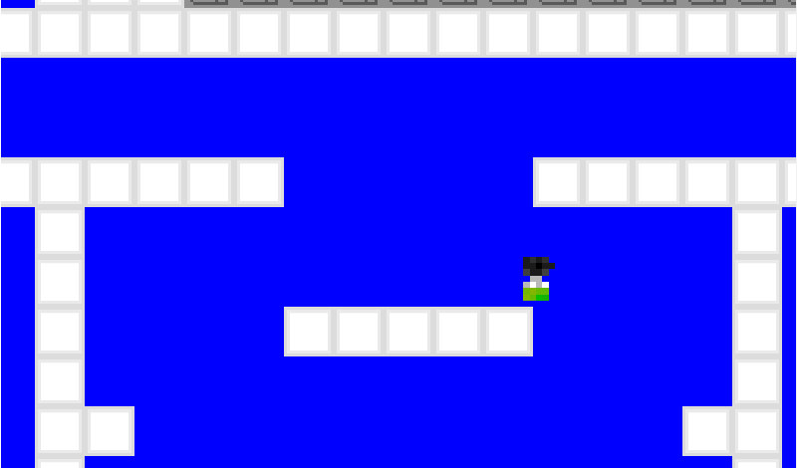

Seuraavaksi lyhyesti selitän mitä käyttäjä voi tehdä ohjelmassa:
- Hän voi ampua
- Hän voi hypätä
- Hän voi kirjoittaa nimensä

Sitten voinkin hieman tehdä itsearviota. Haukkasin selvästikin hieman liian suuren palan ja suunniteltu projekti ja lopputulos tulevat olemaan huomattavan erilaisia. Moninpelin aikaansaaminen vei paljon aikaa ja vei tätä muilta osa-alueilta.

Uskon, että opin tästä projektista paljon.

